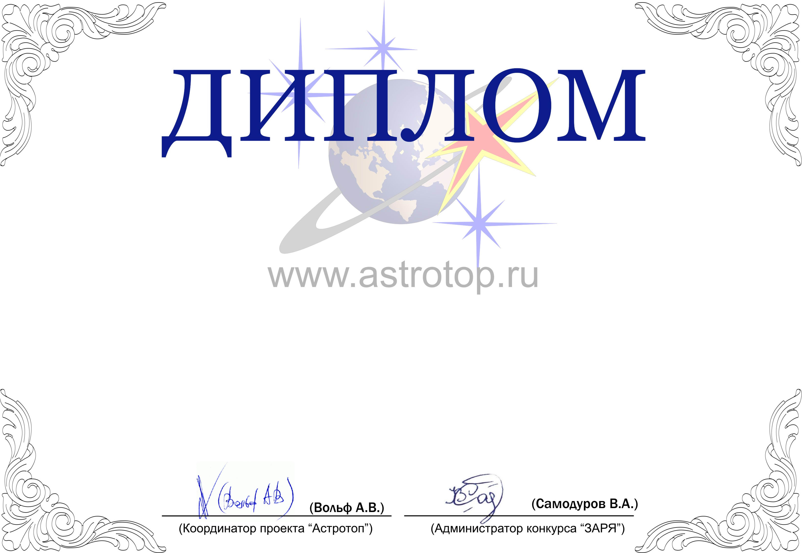

1011-AV-2011300000-1150299

II степени

ЗАРЯ-2010

Настоящим свидетельствует о том, что
Николай Подорванюк (Газета.ру)
занял 3-е место в номинации
«Лучший журналист СМИ в области астрономии/космонавтики»
конкурса «Звёзды АстроРунета и Я – 2010»

